**TASK 01:**

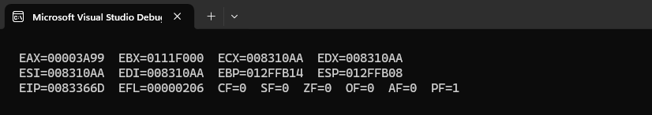

**TASK 02:**

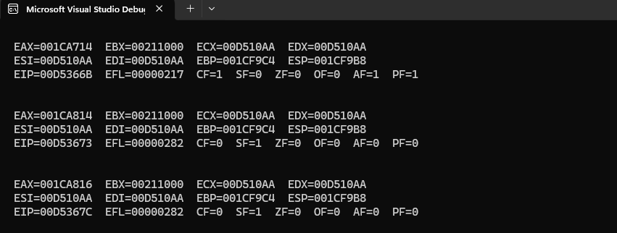

**TASK 03:**

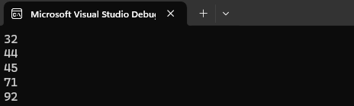

**TASK 04:**

